氧气（复习教案详案）
九（2）班 李广祥
一、学习目标
1.知道O₂的主要物理性质
2.理解O₂的化学性质
3.理解实验室制氧气的原理
4.构建氧气的知识网络
二、知识目标
1.说出O₂的主要物理性质（色、味、态、 溶、密）
2.写出Mg、S、C、Fe、P、H₂、CH₄、7种物质与O₂反应的化学方程式，并复述Mg、S、Fe、P 4种物质与O₂反应实验现象，以及S、Fe与O₂反应的注意事项
3.描述KClO₃、H₂O₂制氧气的两套装置图，会选择仪器组装实验室制取O₂的两套装置
4.通过概括O₂的化学性质，梳理关于O₂的知识网络
三、知识内容
知识点1. O₂的物理性质：通常状况下是 色 味的气体，比空气密度 ，
溶于水，液态和固态的颜色为 色。
知识点2. O₂的化学性质
与O₂反应的物质 | 现象 |  | 反应方程式 | 备注
Mg | 空气 | 剧烈燃烧，发出 ，  生成 固体。
Fe | 氧气 | 剧烈燃烧， ，  生成 固体。 |  | 实验前在集气瓶底部先放上少量的
S | 空气 | 发出 色火焰，  生成 气体。
S | 氧气 | 剧烈燃烧，发出  火焰，生成  生成 气体。 |  | 实验前在集气瓶底部先放上
C | 空气 | 发出 光
C | 氧气 | 发出 光
P | 空气 | 产生 烟
CH₄ | 空气 | 发出淡蓝色火焰  产生无色小液滴 |  | 点燃前一定要先
H₂ | 空气 | 发出淡蓝色火焰  产生无色小液滴 |  | 点燃前一定要先
中考考点1. 中考选择题之实验现象
Mg、S、Fe、P 4种物质与O₂反应实验现象

例题1.物质在空气中或氧气中燃烧的实验现象描述正确的是 （ ）
A．铁丝在氧气中剧烈燃烧，火星四射，放出热量，生成红褐色粉末
B．镁条在空气中燃烧，冒出浓烈的黑烟，放出热量，生成黑色粉末
C．硫在空气中燃烧，发出微弱的淡蓝色火焰，放出热量，产生没有气味的气体
D．木炭在氧气中燃烧，发出白光，放出热量，产生能使澄清石灰水变浑浊的气体
归纳1：
1.圈出 选“正确/错误”
2.圈出 “空气/氧气”中
3.看清：
白色固体
（ √ ）
黑色固体
铁丝
黑色固体
镁带
（ × ）

（ √ ）

红褐色固体
（ × ）

硫粉 →（氧气中）蓝紫色火焰，刺激气味/（空气中）淡蓝色火焰，刺激气味
红磷 →白烟（出现“雾”字一定错）
木炭 →（氧气中）白光/（空气中）红光
得分
【针对练习1】比一比，看谁又快又准（要求：按照归纳的步骤来快速完成）
1.【2015.37】关于物质燃烧的现象描述错误的是 （ ）
A、磷在空气中燃烧，反应剧烈，产生大量白雾
B、铁丝在氧气中燃烧，火星四射，生成黑色固体
C、镁带在空气中燃烧，发出耀眼的白光，生成白色固体
D、硫在氧气中燃烧，火焰呈蓝紫色，生成有刺激性气味的气体
2．下列说法错误的是 （ ）
A．红磷在氧气中燃烧时，产生大量白烟
B．木炭在氧气中燃烧时，发出白光，生成黑色固体
C．铁丝在氧气中剧烈燃烧时，火星四射，生成黑色固体
D．硫粉在氧气中燃烧时，发出蓝紫色火焰，闻到刺激性气味
【变式训练1】
1． 【2013.33】在充满氧气的集气瓶中燃烧，产生明亮的蓝紫色火焰的物质是 （ ）
A.硫粉 B.铁丝 C.木炭 D.红磷
2. 【2014.37】X在氧气中燃烧，能生成具有刺激性气味的气体，X可能是 （ ）
A．木炭 B．铁丝 C．氢气 D．硫粉
3.【2013二模】氧气的制取及有关性质实验，图示正确的是 （ ）

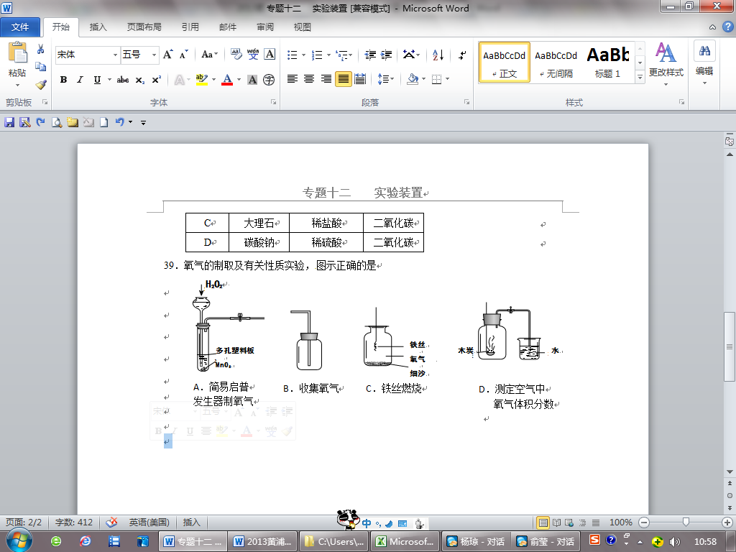

知识点3. O₂的实验室制法
可选择的仪器装置 | 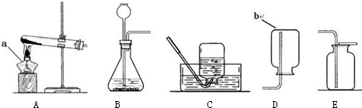
实验原理
发生装置 | 特点 | 特点
收集方法 | （1） 装置为 （2） 装置为
操作步骤 | 、装、定、点、收、 、
检验方法 | 将 的小木条放在导管口，如果木条 ，即证明是氧气
验满方法 | ①向上排空气法收集时，将带火星的小木条放在集气瓶 ，如果 ，证明氧气已收集满；  ②排水法收集时，当有大气泡从集气瓶口冒出来时，表明已收集满。
注意事项 | - 试管 口略向下倾斜 ，防止 冷凝水倒流 引起试管破裂。  - 加热时应先使试管均匀受热，再几种在药品部位加热  - 排水法收集完氧气后，先 后 ，防止 ，使试管破裂。

中考考点2

（1）常见仪器名称和用途

（2）实验室制氧气的两个化学反应方程式

（3）实验室制氧气的操作步骤、发生装置和收集装置的选择和搭建

（4）催化剂的作用
例2. 【2014.50】下面是几种实验室制取气体的发生装置与收集装置。
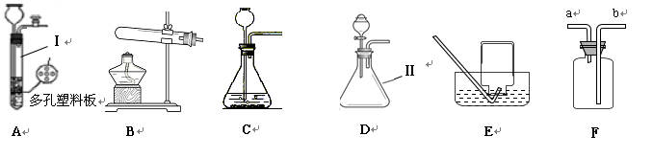
①出仪器名称Ⅰ ，Ⅱ 。
②实验室可用二氧化锰与双氧水制氧气。若要较好地控制产生氧气的速度，应选用的制取装置
（填编号）。
③实验室还可以用氯酸钾和二氧化锰制氧气，反应的化学方程式为 （4） ，
此反应中二氧化锰起到 （5） 作用。
④D装置收集氧气，操作的正确顺序为 （6） （填编号）。
- 将导管深入集气瓶口，气体进入瓶中
- 将装满水的集气瓶倒置在水槽中
- 先从水槽中移出导管，再熄灭酒精灯.
- 当气体收集满时，用毛玻璃片盖上瓶口，将集气瓶移出水面正立放置桌面
若用E装置进行排空气法收集氧气，气体应从 （7） （填“a”或“b”）端通入。
归纳2
（1）先对装置图进行观察分析
（2）仪器名称（10、12、13年没考）
长 颈 漏斗（09、），试管（09、11、14、15） 锥 形瓶（14） 酒 精灯，铁 架 台
1.看清编号一一对应
2.不写错别字
（3）两个方程式（①KClO₃ 09、 ②H₂O₂ 09、）
1.看清反应物或反应条件确定是①还是②
2.书写方程式要规范（物质化学式，条件，生成物状态，配平）
（4）装置的选择搭建，看清“发生装置”，“收集装置”，还是“制取装置”以及“反应物的状态”和“反应条件”。
得分
【针对练习2】（按照例题的分析方法和步骤，又快又好地完成）
1.实验室常用的制取气体的发生装置如下：（ 共7份）
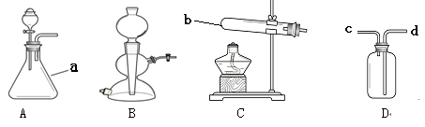
①仪器a的名称是 ；选用C装置为发生装置制氧气的化学方程式是 ，、搭建C装置时，酒精灯应在固定仪器b之 （选填“前”或“后”）放置。
② 用双氧水和二氧化锰粉末混合制取氧气，反应的化学方程式是 ，
其中二氧化锰的作用是 ，可以选用的发生装置是 （填装置编号），若氧气由导管b进入集气瓶，则集气瓶中应先装满 。
③用双氧水和二氧化锰粉末混合制取氧气不可以用装置B，原因是

【变式训练2】
得分：
1. 请结合下列实验装置图回答有关问题。 （共6分）
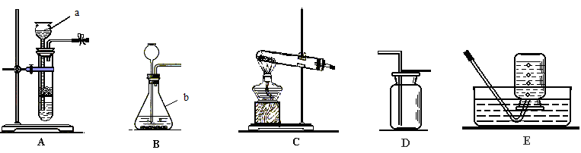

- 仪器：a用途 ，b名称 。
- 用氯酸钾与二氧化锰混合制取并收集一瓶较纯净的氧气，可选择的装置组合： （填字母），反应的化学方程式为 。
- 实验室制取二氧化碳气体，装置A、B都可用作发生装置，其中可以控制反应进行的
是 （填装置序号），反应的化学方程式是 。
2．根据下列仪器或物品，结合所学化学知识回答下列问题：（共6分）
得分：
得分：
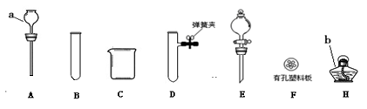
①a仪器名称 （1） ，b仪器作用 （2） 。
②设计一套随开随制，随关随停制CO₂气体的发生装置（不考虑夹持或支撑仪器，下同）。应选用的有关仪器（或物品）的编号是 （3） 。实验室用稀盐酸与大理石制取CO₂气体的化学方程式为 （4） 。
③实验室用过氧化氢溶液与二氧化锰制氧气，还需控制反应速度，应选用的仪器编号是 （5） ；化学方程式是（6） ；此实验能否用②中的发生装置，为什么？ （7）

【课堂小结】

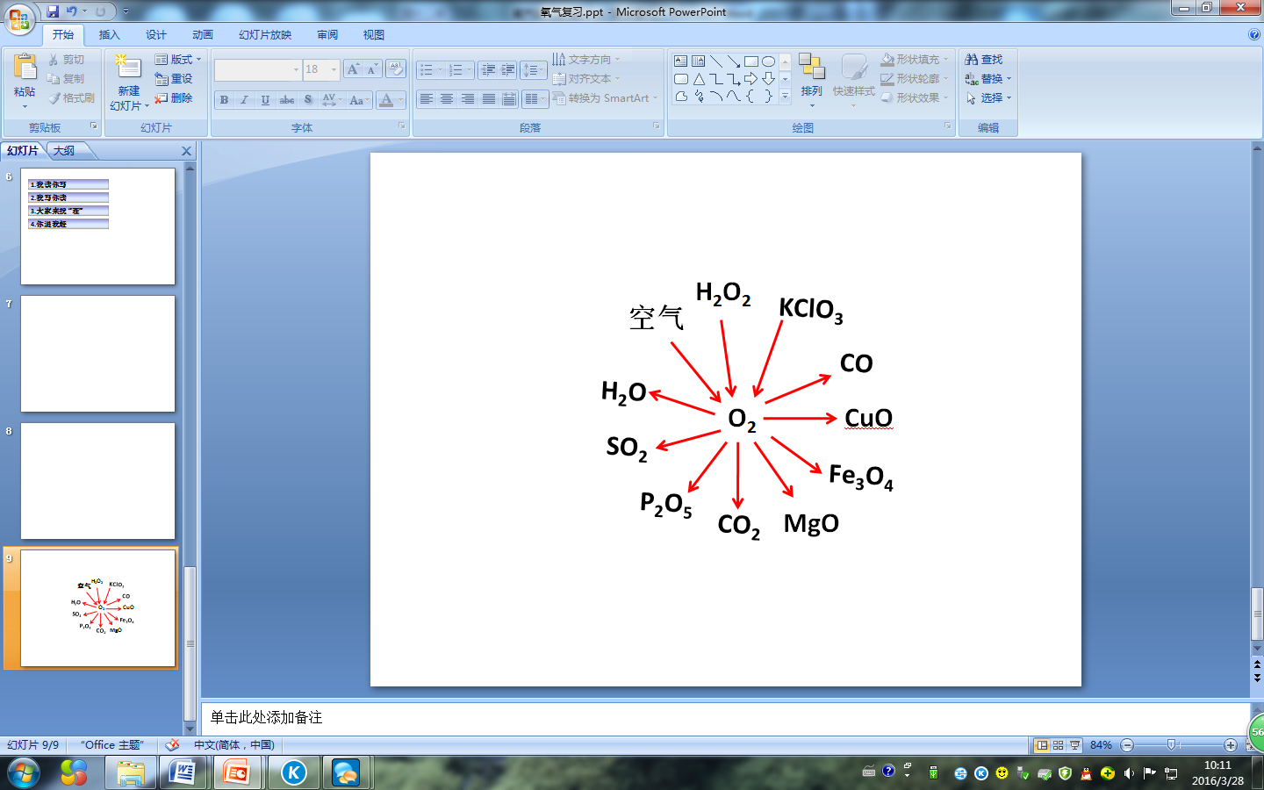

（1）原理
（2）~（11）化学反应方程式
（2）
（3）
（4）
（5）
（6）
（7）
（8）
（9）
（10）
（11）

【课堂小测验】
1. 下列有关实验现象的描述，正确的是 （ ）
A．铁丝在氧气中剧烈燃烧、火星四射、生成白色固体
B．分别点燃一小块棉纤维和羊毛纤维，都产生了烧焦羽毛的气味
C．测定空气中氧气含量的实验里，铜丝加热变黑
D．木炭燃烧生成二氧化碳
2．现有实验室制取气体的部分装置，请结合所学化学知识，回答有关问题：
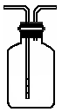
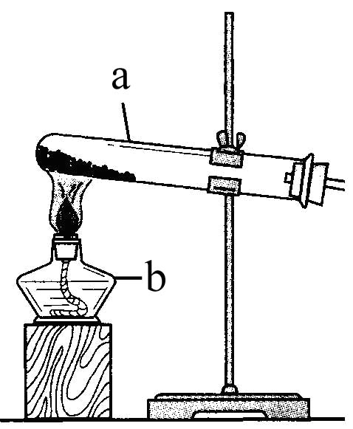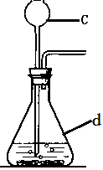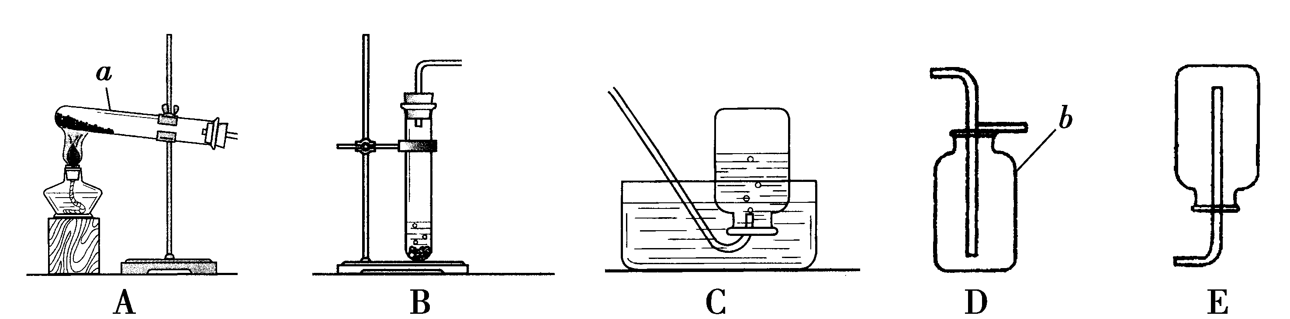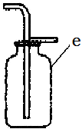
m
n
浓硫酸
A B C D E F
（1）请写出图中标有字母的仪器名称：
a b c d e
（2）实验室用氯酸钾制取氧气，选用的发生装置是 ，请写出该反应的化学方程式： 。
（3）实验室用过氧化氢溶液制取氧气，可用的发生装置是 ，请写出反应的化学方程式： ，其中二氧化锰起 作用。若用D装置收集氧气，试写出验满的方法（包括操作、现象、结论） 。
（4）实验室制取二氧化碳的化学方程式为： ，常用的发生装置和收集装置是 ，若要收集到干燥的二氧化碳气体，应将发生装置与F装置的 （填“m”或“n”）相连。
（5）能用E装置收集的气体有 （任举一例）。

3.根据下图所示,按要求回答问题:
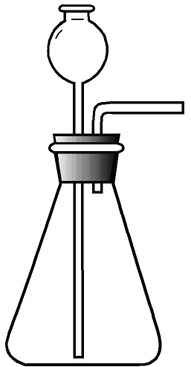
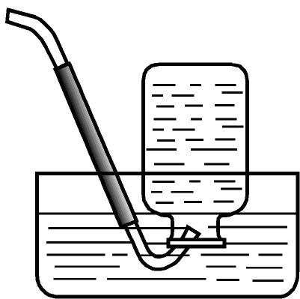
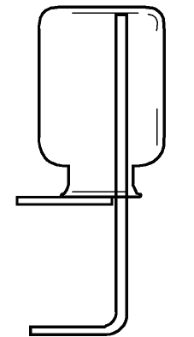
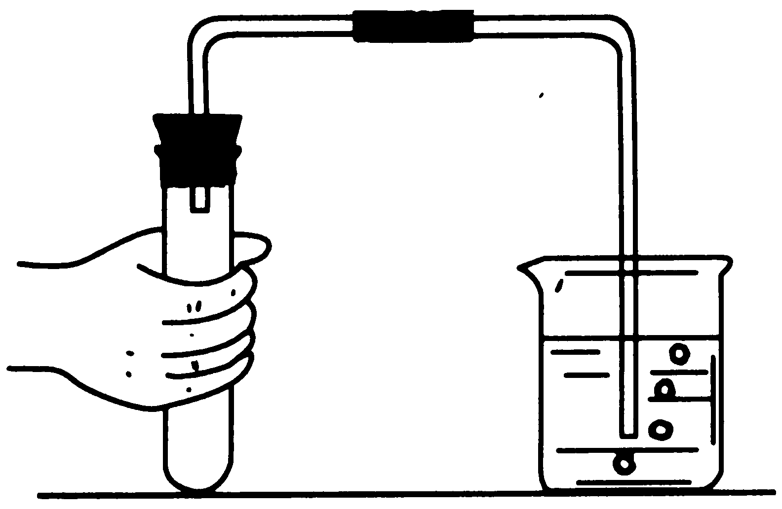
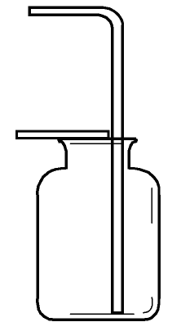
a

A B C D E F
（1）图中仪器a的名称是 ，图F实验的目的是 ；
（2）实验室制取二氧化碳的化学方程式为 ，
所选用的发生装置是 （填序号）；
（3）实验室加热氯酸钾和二氧化锰制氧气时，在该反应中质量和化学性质都没有改变的物质是 ，用排空气法收集一瓶氧气，验满的方法是 。
4．下图是实验室常用的装置。请据图回答：
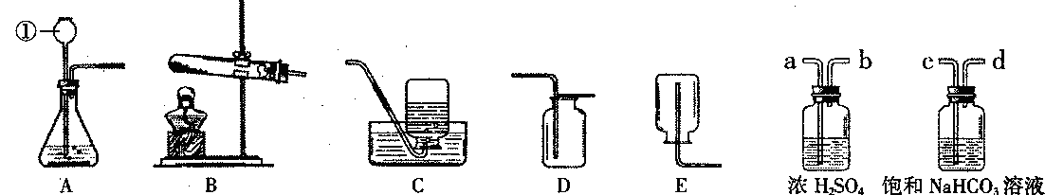
（1）写出仪器①的名称 。收集某气体只能采用E装置，由此推测该气体具有的性质 ；
（2）用氯酸钾制取氧气的装置组合是 （填序号），反应的化学方程式为 ；
*（3）实验室制得的CO₂气体中常含有HCl和水蒸气。为了得到纯净、干燥的CO₂气体，除杂装置的导管气流方向连接顺序是 （填选项）。
A．a→b→c→d B．b→a→c→d C．c→d→a→b D．d→c→b→a

